Eco-Smart Bathrooms

# Descripción

Este proyecto consiste en el desarrollo de un baño inteligente además de preocupado por el medioambiente, ya que no desperdicia ninguno de los recursos con los que cuenta, pues tanto los motores como el control de la luz están cronometrados para que si en dicho intervalo de tiempo no ocurre el evento que los activa, ellos solos se apagan.

El hardware del baño se dividirá en tres sensores: humedad, temperatura y movimiento; y tres actuadores: una bombilla y dos servos que controlaran la entrada en el baño y el funcionamiento de la ducha.

Al detectar movimiento se deberá encender la bombilla, además de pasar la humedad y/o la temperatura de un cierto umbral se cerrarán las duchas para evitar la saturación del clima del baño, y al pulsar el botón de la puerta esta se abrirá a través del servo.

Finalmente, a través de la web se registrarán los valores de temperatura y de humedad donde se creara una gráfica que registre estos valores en tiempo real.

# Desarrollo

Este proyecto consta de los siguientes elementos de desarrollo de *software*:

Este proyecto consta de los siguientes elementos de desarrollo de

Software:

Control:

* 166 líneas de código.
* 9 funciones.
* Librerías: matplotlib, flask, gpiozero, threading, io, base64, time y PigureCanvasAgg.

Web:

Archivo html:

* 71 líneas de código.
* 6 funciones

Hardware:

* 1 Bombilla
* 2 Servos
* Amplificador MCP6002
* Sensor humedad
* NTC
* Transistor

Figura 1. Estructura de módulos.

# Resultados

Fase 1: El sensor de movimiento detecta cambios en su alrededor y la bombilla se enciende:

Figura 2. Bombilla encendidad

Fase 2: Al presionar los botones de la app, la ducha y la puerta se abren y se cierran en sus respectivos intervalos.

Figura 3. Configuración Puerta

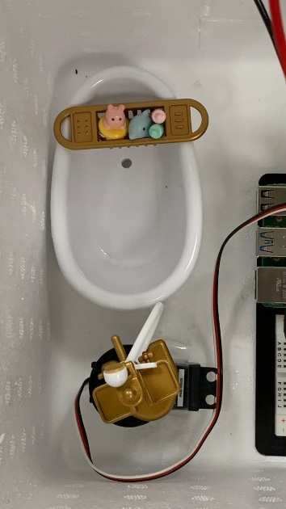Figura 4. Configuración Ducha

Fase 3: Medidas en tiempo real de la humedad y temperatura del ambiente:

Figura 5. Tabla de temperaturas

Figura 6. Tabla de humedades